Министерство образования Республики Беларусь
Учреждение образования
БЕЛОРУССКИЙ ГОСУДАРСТВЕННЫЙ УНИВЕРСИТЕТ
ИНФОРМАТИКИ И РАДИОЭЛЕКТРОНИКИ
Факультет повышения квалификации и переподготовки
Кафедра микропроцессорных систем и сетей
ОТЧЕТ
по лабораторной работе №5
по дисциплине
«Электронный бизнес»
на тему «Анализ конкурентов по сайтам, моделям Левитта и Кано»
Выполнила: ст. гр. 60131
К. А. Хаджинова
Проверила: Т. Н. Беляцкая
Минск, октябрь 2026
СОДЕРЖАНИЕ
1 ЦЕЛЬ РАБОТЫ 3
2 ХОД РАБОТЫ 4
2.1 Исходные материалы и порядок работы 4
2.2 Часть A. Классификация компаний по уровням конкуренции 4
2.3 Часть B. Анализ цифрового товара по сайтам 5
2.4 Часть C. Анализ бизнес-модели конкурентов 9
2.5 Исправления рабочих копий шаблонов 11
3 ПРОВЕРКА ПО КРИТЕРИЯМ МЕТОДИКИ 12
ВЫВОДЫ 13
СПИСОК ИСПОЛЬЗОВАННЫХ ИСТОЧНИКОВ 14
ПРИЛОЖЕНИЕ А 15
ПРИЛОЖЕНИЕ Б 16
ПРИЛОЖЕНИЕ В 17

1 ЦЕЛЬ РАБОТЫ
По открытым данным сайтов и независимых площадок составить и классифицировать конкурентное поле проекта NotaCode по уровням конкуренции, определить рыночный стандарт цифрового товара по моделям Левитта и Кано и реконструировать бизнес-модели конкурентов [1–3].
Задачи работы: описать объект анализа; сформировать реестр компаний и оценить их по десяти критериям шаблона; сформировать выборку конкурентов для анализа цифрового товара и бизнес-модели; разложить признаки товара по уровням Левитта; классифицировать требования по Кано; рассчитать доли конкурентов для рыночного стандарта; восстановить блоки бизнес-модели и практики монетизации; сформулировать выводы для собственного товара и модели.
Проект: NotaCode – веб-IDE «диаграммы как код» для UML, BPMN 2.0, ERD, IDEF0, DFD; тарифная модель freemium – Free и Pro за 40 у.е. в год (48 у.е. в год при цене 4 у.е. в месяц, 4 × 12). Продукт находится до выпуска минимальной версии, собственных данных нет.
Конкурентная группа и данные Similarweb, Вордстат, GitHub, отзывов взяты из ЛР1–ЛР4 (снимок 30.09.2026) [4–8]; страницы конкурентов (главные, тарифы, документация, интеграции, шаблоны, безопасность) просмотрены 01.10.2026 [9].

2 ХОД РАБОТЫ

2.1 Исходные материалы и порядок работы
Работа выполнена по трем методикам и трем Excel-шаблонам [1–3]. Расчеты ведутся в рабочих копиях шаблонов; найденные дефекты шаблонов исправлены и описаны в разделе 2.5.
Таблица 1 – Соответствие частей работы методикам и рабочим книгам
Часть | Методика | Рабочая книга | Результат
A | Классификация компаний по уровням конкуренции | Excel/klassifikaciya_urovni_konkurencii_NotaCode.xlsx | Реестр из 22 компаний, оценка по критериям C1–C10, уровни, карта близости
B | Анализ по сайтам: цифровой товар, модели Левитта и Кано | Excel/analiz_konkurentov_Levitt_Kano_NotaCode.xlsx | Выборка из 8 конкурентов, карта сайтов (40 записей), 153 признаков по Левитту, 33 требований по Кано, рыночный стандарт, сравнение по 25 критериям
C | Анализ бизнес-модели конкурентов по сайтам | Excel/analiz_biznes_modeli_konkurentov_NotaCode.xlsx | 145 фактов сайтов, 12 блоков бизнес-модели, монетизация, каналы, стандарт бизнес-модели, рейтинг
Шкала шаблона классификации отличается от шкалы методики (десять критериев со шкалой 0–5 и пять уровней вместо восьми критериев 0–4 и семи уровней); в работе применена шкала шаблона, определения уровней и правила корректировки взяты из методики [1]. Оценки по шкалам – экспертные; правила начисления записаны в журналах книг. Для частей B и C принято правило: признак засчитывается, если он найден на просмотренных страницах; отсутствие на просмотренных страницах не доказывает отсутствия у продукта, поэтому доли конкурентов могут быть занижены.

2.2 Часть A. Классификация компаний по уровням конкуренции
В данном подразделе рассматриваются ключевые аспекты темы применительно к продукту NotaCode и его рынку.

2.2.1 Объект анализа
Таблица 2 – Описание объекта анализа
Поле | Значение
Объект | NotaCode – веб-IDE «диаграммы как код» (UML, BPMN, ERD, IDEF0, DFD)
Потребительская задача | Быстро строить и проверять диаграммы формальных нотаций из текстового описания
Сегмент | Студенты технических специальностей (Free), аналитики и разработчики ПО (Pro)
География и язык | Беларусь; расширение на Россию и СНГ; русский и английский языки
Ценовой диапазон | Free; Pro 40 у.е. в год (48 у.е. в год при 4 × 12)
Ключевой результат | Корректная диаграмма в выбранной нотации, экспортируемая в документ

2.2.2 Реестр компаний и источники обнаружения
В реестр внесено 22 компаний: 20 кандидатов конкурентной группы ЛР4, Whimsical (ЛР2-3) и Microsoft Visio. Источники обнаружения – таблица кандидатов ЛР4, прямые конкуренты и заменители ЛР1, поисковые запросы Вордстата; для каждой компании на листе «02_Доказательства» записаны URL, факт, сила и достоверность сигнала. Рекламные библиотеки и выдача поиска не проверялись (доступ закрыт).

2.2.3 Оценка по критериям и итоговые уровни
Взвешенный балл – сумма произведений баллов C1–C10 на веса, деленная на сумму весов (шкала 0–5). Баллы – экспертная оценка по данным ЛР1–ЛР4 и страницам конкурентов; правила начисления по каждому критерию записаны на листе «09_Журнал» рабочей книги.
Таблица 3 – Распределение компаний по уровням конкуренции
Уровень | Компаний | Компании (взвешенный балл)
Прямой конкурент | 1 | PlantUML (4,1)
Близкий альтернативный конкурент | 4 | Mermaid (4,07); PlantText (3,72); Mermaid Chart (3,71); Visual Paradigm (3,63)
Косвенный конкурент / заменитель | 9 | draw.io (3,24); Lucidchart (3,13); Creately (2,99); Eraser (2,96); dbdiagram.io (2,9); D2 (2,82); StarUML (2,81); Microsoft Visio (2,65); Miro (2,57)
Смежная или потенциальная конкуренция | 7 | bpmn.io (2,44); Whimsical (2,38); Storm (2,26); Kroki (2,07); Excalidraw (1,98); DrawSQL (1,93); Camunda (1,92)
Недостаточно данных | 1 | Sparx Systems (1,9)
Средний взвешенный балл по 22 компаниям – 2,83. Карта конкурентной близости построена на листе «07_Карта» (X – среднее задачи и заменяемости, Y – среднее аудитории и географии), рисунок 1.
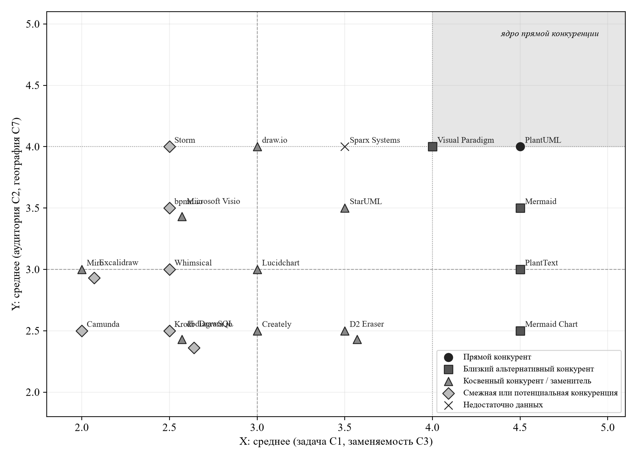
Рисунок 1 – Карта конкурентной близости

2.2.4 Ограничения части A
Прямой конкурент требует не менее трех подтверждений [1]: для PlantUML подтверждены страница товара, задача, пересечение каналов и цена. Главная страница Sparx Systems вернула HTTP 403, поэтому компания остается в уровне «Недостаточно данных». Критерий C10 (вероятность переключения) оценен только для инструментов, форматы которых NotaCode планирует импортировать.

2.3 Часть B. Анализ цифрового товара по сайтам
В данном подразделе рассматриваются ключевые аспекты темы применительно к продукту NotaCode и его рынку.

2.3.1 Исследовательский вопрос и выборка
Вопрос: какой минимальный состав цифрового товара ожидает рынок диаграмм «как код» и чем может отличаться NotaCode. Выборка – 8 конкурентов из части A (норма методики – 5–12): три текстовых инструмента (PlantUML, Mermaid, Mermaid Chart), редактор процессов Storm, универсальные редакторы (draw.io, Lucidchart, Whimsical) и ИИ-сервис Eraser.
Таблица 4 – Выборка конкурентов и модель монетизации
ID | Конкурент | Уровень по части A | Тарифы и условия (страницы тарифов, ЛР1, ЛР2-3)
C01 | PlantUML | Прямой конкурент | открытый код, бесплатно (ЛР1, табл. 42)
C02 | Mermaid (библиотека) | Близкий альтернативный конкурент | открытый код (MIT); платные планы у Mermaid Chart
C03 | Mermaid Chart | Близкий альтернативный конкурент | Basic Free (до 6 диаграмм, 15 ИИ-кредитов); Plus 10 у.е. (300 кредитов); Premium 20 у.е. (2 000 кредитов, зрители без оплаты) за пользователя в месяц пр…
C04 | Storm (StormBPMN) | Смежная или потенциальная конкуренция | Персональный 0 руб. (до 50 моделей); Команда 1 200 руб. (1 500 руб. помесячно) за пользователя в месяц; Бизнес 4 720 руб. (5 900 руб.); Enterprise на …
C05 | draw.io (diagrams.net) | Косвенный конкурент / заменитель | полностью бесплатный, открытый код (Apache 2.0) (ЛР1, табл. 42)
C06 | Lucidchart | Косвенный конкурент / заменитель | Free (3 документа, 75 фигур, 100 шаблонов); Individual 9 у.е.; Team 10 у.е. за пользователя в месяц при оплате за год; Enterprise по запросу; пробный пе…
C07 | Eraser | Косвенный конкурент / заменитель | Free (0 у.е.; 3 файла, 3 ИИ-диаграммы); Starter 15 у.е. (20 у.е. при помесячной оплате); Business 45 у.е. (60 у.е.); Enterprise по запросу; цены за участни…
C08 | Whimsical | Смежная или потенциальная конкуренция | Free (0 у.е.; 50 объектов доски и 50 блоков документа в месяц, водяной знак при экспорте); Pro 10 у.е., Business 20 у.е. за редактора в месяц (страница т…

2.3.2 Карта сайтов
На листе «02_Карта_сайтов» зафиксировано 40 записей: 35 страниц сайтов (главные, тарифы, документация, интеграции, шаблоны, безопасность, блог) и 5 репозиториев GitHub; норма методики – 30 и более страниц выполнена. Страницы получены автоматическим извлечением текста 01.10.2026 (сырые данные – Материалы_собранные/sajty_konkurentov_stranicy_2026-10-01.json); страницы Lucidchart и тарифы Mermaid Chart, недоступные автоматическому запросу, прочитаны во встроенном браузере. Достоверность 5 присвоена страницам, прочитанным целиком (тарифы), и данным GitHub API, 4 – страницам с автоматическим извлечением.
Таблица 5 – Число записей карты сайтов по конкурентам
Конкурент | Записей | Типы страниц
PlantUML | 8 | Главная, Документация, Репозиторий GitHub
Mermaid (библиотека) | 9 | Главная, Документация, Интеграции, Репозиторий GitHub
Mermaid Chart | 3 | Главная, Документация, Тарифы
Storm (StormBPMN) | 3 | Блог и обновления, Главная, Тарифы
draw.io (diagrams.net) | 4 | Блог и обновления, Главная, Репозиторий GitHub
Lucidchart | 2 | Главная, Тарифы
Eraser | 5 | Главная, Документация, ИИ-функции, Тарифы
Whimsical | 6 | Безопасность, Главная, Документация, ИИ-функции, Тарифы, Шаблоны

2.3.3 Разбор по модели Левитта
На листе «03_Левитт» внесено 153 признаков с оценкой силы реализации (0–3), понятности (0–3) и влияния на ценность (1–5); норма методики – 40 и более признаков выполнена. Число признаков по уровням приведено в таблице 6. Правила оценок записаны в журнале книги.
Таблица 6 – Число признаков по уровням Левитта
Уровень | Признаков | Содержание
1. Базовая выгода | 8 | Основное обещание главной страницы
2. Родовой товар | 13 | Форма поставки товара и текстовое описание диаграмм
3. Ожидаемый товар | 63 | Тарифы, вход, интеграции, экспорт, документация, UML
4. Расширенный товар | 65 | Отзывы, ИИ, API, открытый код, безопасность, BPMN, ERD
5. Потенциальный товар | 4 | Признаки развития: ИИ-помощник, MCP, новые функции

2.3.4 Требования по Кано и рыночный стандарт
В «04_Кано» внесено 33 требований: 29 признаков с подтвержденным числом конкурентов и 4 требования NotaCode (полный набор нотаций, IDEF0 и DFD, проверка правил нотации, импорт форматов). Категории Кано присвоены экспертно по распространенности признака и его роли для студентов и аналитиков ПО (Обязательное – 7, Линейное – 11, Безразличное – 4, Привлекательное – 7); опрос по методу Кано не проводился, поэтому классификация предварительная. Статус рыночного стандарта на листе «07_Стандарт_рынка» рассчитан по порогам шаблона (стандарт – 0,6 и более для обязательных и линейных признаков).
Таблица 7 – Признаки товара, доля конкурентов и статус по порогам шаблона
Признак | Конкурентов из 8 | Доля | Категория Кано (экспертно) | Статус
Бесплатный доступ или Free-тариф | 8 | 1,0 | Обязательное | Рыночный стандарт
Интеграции с другими сервисами | 8 | 1,0 | Линейное | Рыночный стандарт
Экспорт диаграмм (PNG, SVG, PDF и др.) | 8 | 1,0 | Обязательное | Рыночный стандарт
Независимые отзывы и оценки | 7 | 0,88 | Линейное | Рыночный стандарт
Раздел или упоминание о безопасности и приватности | 6 | 0,75 | Линейное | Рыночный стандарт
Совместная работа в реальном времени | 6 | 0,75 | Линейное | Рыночный стандарт
Документация и руководства | 6 | 0,75 | Обязательное | Рыночный стандарт
Диаграммы ERD | 6 | 0,75 | Линейное | Рыночный стандарт
Описание диаграммы текстом (DSL) | 5 | 0,62 | Обязательное | Рыночный стандарт
Платная подписка по тарифным уровням | 5 | 0,62 | Линейное | Рыночный стандарт
Открытая страница тарифов | 5 | 0,62 | Обязательное | Рыночный стандарт
ИИ-генерация или ИИ-помощник | 5 | 0,62 | Привлекательное | Переходит в ожидаемое
API или платформа разработчика | 5 | 0,62 | Привлекательное | Переходит в ожидаемое
Единый вход SSO или SAML | 5 | 0,62 | Безразличное | Низкий приоритет
Вход и личный кабинет | 5 | 0,62 | Обязательное | Рыночный стандарт
История версий | 5 | 0,62 | Линейное | Рыночный стандарт
Корпоративный тариф (Enterprise или on-prem) | 4 | 0,5 | Безразличное | Низкий приоритет
Скидка или цена при годовой оплате | 4 | 0,5 | Линейное | Формирующаяся норма
Бесплатные гости или зрители | 4 | 0,5 | Привлекательное | Переходит в ожидаемое
Данные о числе пользователей или клиентов на сайте | 4 | 0,5 | Линейное | Формирующаяся норма
Диаграммы UML | 4 | 0,5 | Обязательное | Формирующаяся норма
Развертывание на своем сервере | 4 | 0,5 | Привлекательное | Переходит в ожидаемое
Признаки развития (ИИ-помощник, MCP, новые функции) | 4 | 0,5 | Привлекательное | Переходит в ожидаемое
Открытый код и сообщество | 3 | 0,38 | Привлекательное | Зона дифференциации
Шаблоны диаграмм | 3 | 0,38 | Линейное | Формирующаяся норма
Диаграммы BPMN | 3 | 0,38 | Линейное | Формирующаяся норма
Настольное приложение | 3 | 0,38 | Безразличное | Низкий приоритет
Пробный период платного тарифа | 1 | 0,12 | Безразличное | Низкий приоритет
Русскоязычный интерфейс и тарифы в рублях | 1 | 0,12 | Привлекательное | Зона дифференциации
Статусов «Рыночный стандарт» – 13, «Формирующаяся норма» – 5, «Зона дифференциации» – 2, «Переходит в ожидаемое» – 5, «Низкий приоритет» – 4. Нотации IDEF0, DFD и сети Петри на просмотренных страницах 8 конкурентов не найдены (IDEF упомянут в блоге Storm); полный набор UML, BPMN и ERD найден только у Lucidchart – это зона отличия NotaCode. Доли признаков показаны на рисунке 2.
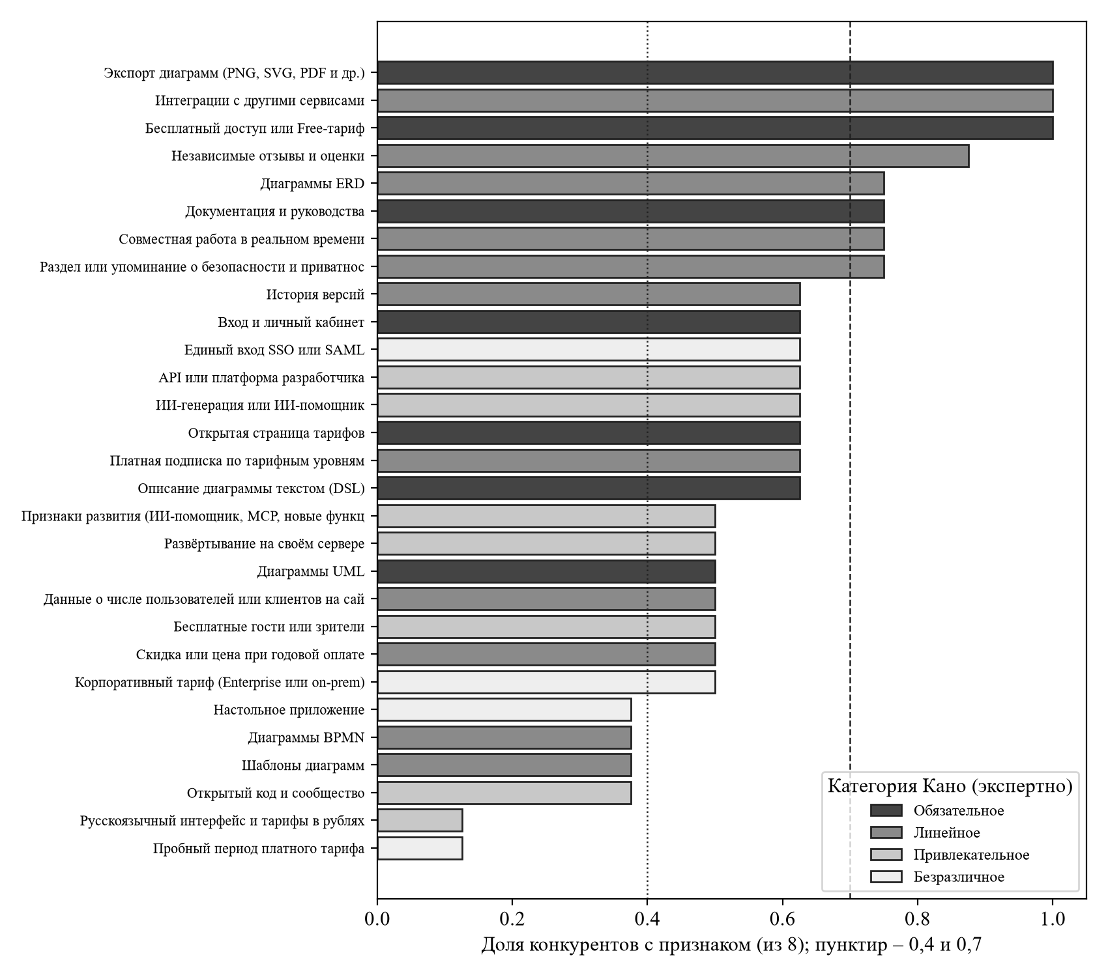
Рисунок 2 – Доля конкурентов с признаком по категориям Кано

2.3.5 Сравнение конкурентов и преимущества
Лист «06_Сравнение» заполнен по 25 критериям методики; критерии, не подтвержденные страницами (демонстрация и контакты Storm, контакты Lucidchart, Eraser и Whimsical, документация Whimsical, дорожная карта draw.io), оставлены пустыми и не входят в знаменатель. Итоговые баллы приведены в таблице 8 и на рисунке 3.
Таблица 8 – Итоговый взвешенный балл конкурентов по 25 критериям
Конкурент | Балл (0–5) | Интерпретация шаблона
Lucidchart | 4,64 | Лидерский уровень
Mermaid Chart | 4,48 | Лидерский уровень
Eraser | 4,46 | Лидерский уровень
Storm (StormBPMN) | 4,26 | Лидерский уровень
Whimsical | 4,05 | Сильный уровень
draw.io (diagrams.net) | 4,01 | Сильный уровень
Mermaid (библиотека) | 3,35 | Средний уровень
PlantUML | 3,28 | Средний уровень
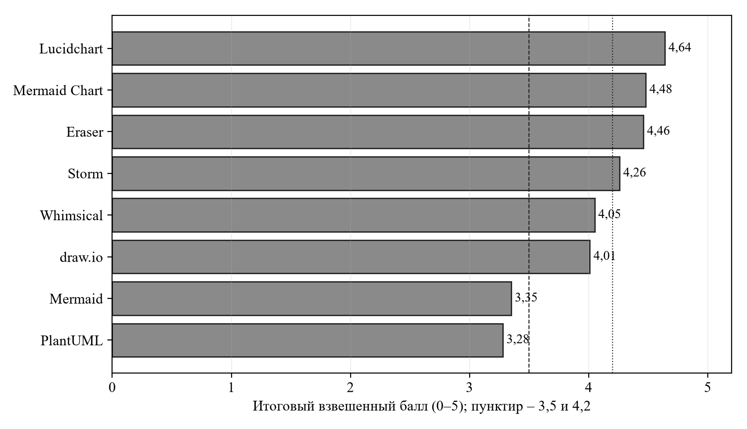
Рисунок 3 – Итоговые баллы конкурентов по листу сравнения
На листе «08_Преимущества» зафиксировано 8 преимуществ с индексом 1–5 (редкость 0,25, сила 0,25, ценность 0,30, качество доказательства 0,20): четыре сильных и четыре потенциальных (таблица 9).
Таблица 9 – Конкурентные преимущества по товару
Конкурент | Преимущество | Индекс | Вывод шаблона
Eraser | ИИ-генерация и diagram-as-code в одном продукте | 4,45 | сильное
Storm | Девять модулей и русскоязычный рынок с тарифами в рублях | 4,45 | сильное
draw.io | Бесплатное приложение без enterprise-тарифа, privacy-first | 4,30 | сильное
Mermaid | Открытая экосистема, сообщество 90 489 звезд | 4,20 | сильное
Lucidchart | Глубина товара и масштаб (шаблоны, SAML, Fortune 500) | 3,95 | потенциальное
Mermaid Chart | Прозрачные тарифы и зрители без оплаты | 3,95 | потенциальное
PlantUML | Широкий набор UML и запуск на собственном сервере | 3,75 | потенциальное
Whimsical | Неограниченные гости и зрители | 3,40 | потенциальное

2.3.6 Собственный цифровой товар
Лист «05_Матрица_товара» заполнен по 12 блокам определения. Формулировка: цифровой товар NotaCode – это веб-IDE «диаграммы как код» для студентов и аналитиков ПО, который решает задачу построения и проверки диаграмм UML, BPMN, ERD, IDEF0 и DFD по текстовому описанию за счет онлайн-редактора с экспортом, бесплатного уровня Free и подписки Pro 40 у.е. в год. Минимальный состав: бесплатный доступ, UML, ERD, экспорт, документация, открытая цена; расширенный – ИИ-помощник, совместная работа, история версий, API. Цена Pro ниже минимальных тарифов конкурентов (от 9 у.е. в месяц), но ее нужно подтвердить опросом потребителей.

2.4 Часть C. Анализ бизнес-модели конкурентов
В данном подразделе выполняется сравнительный анализ прямых и косвенных конкурентов по ключевым параметрам, влияющим на выбор потребителя.

2.4.1 Паспорт исследования
Решение, для которого проводится анализ: выбор модели монетизации и состава бесплатного уровня NotaCode. Единица анализа – предложение конкурента на его сайте; рынок и период сбора – по ЛР4 и страницам 01.10.2026; конкуренты – 8 из таблицы 4.

2.4.2 Факты сайтов и блоки бизнес-модели
На листе «03_Факты_сайта» зафиксировано 145 фактов с доказательностью 1–5 (5 – данные GitHub API и страницы тарифов SaaS-конкурентов; 4 – явное описание на странице; 3 – найдено по ключевым словам или данным Similarweb). Все 12 блоков заполнены для 8 конкурентов (полнота профиля 1,00); блоки деятельности, партнеров, затрат и сетевых эффектов основаны на косвенных признаках и помечены как гипотезы. Средняя доказательность профилей приведена в таблице 10.
Таблица 10 – Доказательность и итог матрицы бизнес-моделей
Конкурент | Фактов | Средняя доказательность | Индекс силы | Итог с учетом надежности
Lucidchart | 24 | 3,96 | 4,63 | 4,52
Storm (StormBPMN) | 21 | 3,86 | 3,89 | 4,05
Eraser | 22 | 4,0 | 3,76 | 4,01
draw.io (diagrams.net) | 16 | 3,62 | 3,89 | 3,99
Mermaid Chart | 21 | 3,95 | 3,73 | 3,98
Whimsical | 13 | 4,0 | 3,62 | 3,92
Mermaid (библиотека) | 14 | 3,79 | 3,53 | 3,81
PlantUML | 14 | 3,71 | 3,2 | 3,6

2.4.3 Монетизация
Преобладает условно-бесплатная модель: Free и подписка за пользователя или редактора в месяц (Mermaid Chart, Storm, Lucidchart, Eraser, Whimsical – 5 из 8); три инструмента бесплатны с открытым кодом (PlantUML, Mermaid, draw.io). Тарифы Storm указаны в рублях, у остальных – в у.е. (таблица 4). Прозрачность цены (1–5) выше у конкурентов с открытой страницей тарифов; гибкость модели – у Storm (бесплатный старт, тарифы за пользователя, on-prem).

2.4.4 Каналы и воронка
Каналы по Similarweb Pro (июнь – август 2026) приведены для доменов, по которым данные получены (PlantUML: органический поиск 47,25 %, прямые заходы 38,11 %). Типы воронок: контентная (PlantUML, Mermaid), регистрация (Mermaid Chart, Eraser, Whimsical), корпоративные продажи (Storm), пробный доступ (Lucidchart), самостоятельная работа без регистрации (draw.io). Сложность пути клиента минимальна у PlantUML и draw.io (вход без регистрации).

2.4.5 Рыночный стандарт бизнес-модели
Таблица 11 – Практики бизнес-модели и доля конкурентов (порог стандарта шаблона – 70 %)
Практика | Конкурентов из 8 | Доля | Статус по шаблону
Бесплатный доступ или Free-тариф | 8 | 1,0 | рыночный стандарт
Платная подписка по тарифным уровням | 5 | 0,62 | формирующийся стандарт
Открытая страница тарифов | 5 | 0,62 | формирующийся стандарт
Корпоративный тариф | 4 | 0,5 | формирующийся стандарт
Скидка при оплате за год | 4 | 0,5 | формирующийся стандарт
Пробный период | 1 | 0,12 | слабый сигнал
Бесплатные гости или зрители | 4 | 0,5 | формирующийся стандарт
Интеграции | 8 | 1,0 | рыночный стандарт
API | 5 | 0,62 | формирующийся стандарт
ИИ-функции | 5 | 0,62 | формирующийся стандарт
SSO или SAML | 5 | 0,62 | формирующийся стандарт
Открытый код и сообщество | 3 | 0,38 | зона дифференциации
Независимые отзывы | 7 | 0,88 | рыночный стандарт
Данные о числе пользователей на сайте | 4 | 0,5 | формирующийся стандарт
Раздел о безопасности и приватности | 6 | 0,75 | рыночный стандарт
Документация | 6 | 0,75 | рыночный стандарт
Развертывание на своем сервере | 4 | 0,5 | формирующийся стандарт
Вход и личный кабинет | 5 | 0,62 | формирующийся стандарт
Русскоязычные тарифы в рублях | 1 | 0,12 | слабый сигнал
Рыночный стандарт – 5 практик, формирующийся стандарт – 11, зона дифференциации – 1, слабый сигнал – 2. Рейтинг по итогу матрицы с учетом надежности: Lucidchart (4,52), Storm (4,05), Eraser (4,01), draw.io (3,99), Mermaid Chart (3,98), Whimsical (3,92), Mermaid (3,81), PlantUML (3,6).

2.4.6 Гипотезы для NotaCode
Повторить: бесплатный уровень, открытую страницу тарифов, экспорт, документацию, раздел о безопасности. Улучшить: тарифы Pro (цена ниже минимальных тарифов конкурентов), набор нотаций (IDEF0, DFD, сети Петри). Проверить: ИИ-функции и API как платные возможности Pro, тариф за пользователя для команд. Не копировать: корпоративные тарифы и SSO до появления спроса, русскоязычные тарифы в рублях без анализа рынка РФ. Выводы предварительные: профили основаны на публичных страницах.

2.5 Исправления рабочих копий шаблонов
Таблица 12 – Исправленные дефекты шаблонов
Книга | Лист и ячейки | Дефект | Исправление
A | 04_Оценка, столбец N | SUMPRODUCT получает строку и столбец разных размеров, результат #ЗНАЧ! | Явная сумма произведений баллов на веса
A | 06_Сводка, B19:F28 | При равных баллах топ-10 повторяет компанию | Выбор n-го совпадения
A | 01, 02, 04 (проверки данных) | Списки ссылаются на другие справочники | Проверки заменены на нужные списки
A | XLOOKUP на листах 02, 04, 07 | Функция записана без префикса, название не подтягивается | Формулы введены повторно
B | 06_Сравнение, строки 90–91 | Формулы столбцов F–L ссылаются на столбец E, итог одинаков у всех конкурентов | Ссылки заменены на собственные столбцы
C | 10_Стандарт, столбец E | Знаменатель – заголовок 12_Сводка!B4, доля везде 0 | Знаменатель заменен на 12_Сводка!B5
B | 06_Сравнение, столбец O (P26-P80) | В пустых строках результат #Н/Д (MAX пустого диапазона = 0) | Формула обернута в IFERROR
Полный перечень – на листах журналов рабочих книг.

3 ПРОВЕРКА ПО КРИТЕРИЯМ МЕТОДИКИ
Таблица 13 – Контрольный перечень результатов
№ | Пункт | Статус | Где в отчете
1 | Описан объект анализа | да | таблица 2
2 | Составлен реестр компаний с источниками обнаружения | да | раздел 2.2.2
3 | Оценка по критериям, индекс и уровни | да (оценки экспертные) | таблица 3
4 | Не менее трех подтверждений для прямого конкурента | да (PlantUML) | раздел 2.2.4
5 | Карта конкурентного поля | да | рисунок 1
6 | Выборка 5–12 конкурентов | да (8) | таблица 4
7 | 30 и более проверенных страниц | да (40) | раздел 2.3.2
8 | 40 и более признаков по Левитту | да (153) | раздел 2.3.3
9 | 25 и более требований по Кано | да (33), категории экспертные | раздел 2.3.4
10 | Сравнение по 25 критериям | да | раздел 2.3.5
11 | Блоки бизнес-модели, монетизация, стандарт | да | разделы 2.4.2–2.4.5
12 | Определение собственного цифрового товара | да | раздел 2.3.6

ВЫВОДЫ
Сформировано конкурентное поле из 22 компаний: один прямой конкурент (PlantUML), четыре близких, девять косвенных и заменителей, семь смежных, одна компания с недостаточными данными (Sparx Systems); средний взвешенный балл 2,83.
Для анализа цифрового товара и бизнес-модели отобраны 8 конкурентов; просмотрено 40 страниц и репозиториев, подтверждено 153 признаков по Левитту, 33 требований по Кано и 145 фактов сайтов.
Рыночный стандарт цифрового товара по порогам шаблона (13 признаков): описание диаграммы текстом, бесплатный доступ, платная подписка и открытая страница тарифов, интеграции, независимые отзывы, раздел о безопасности, вход, совместная работа, экспорт, история версий, документация и ERD; UML (4 из 8), BPMN и шаблоны – формирующаяся норма. ИИ-помощник и API переходят в ожидаемое (по 5 из 8). В зону отличия NotaCode попадают IDEF0, DFD и сети Петри, которые на сайтах конкурентов не найдены.
Рыночный стандарт бизнес-модели (порог 70 %): бесплатный доступ, интеграции, независимые отзывы, раздел безопасности, документация; преобладает условно-бесплатная модель с подпиской за пользователя в месяц. Сильнейшая модель – Lucidchart.
Для NotaCode предварительно принята модель freemium: Free и Pro 40 у.е. в год; она соответствует практике Mermaid Chart, Lucidchart и Eraser, а цена Pro ниже минимальных тарифов конкурентов (от 9 у.е. в месяц).
Классификация по Кано и оценки по шкалам экспертные: для окончательных выводов нужны опрос потребителей по методу Кано и проверка работы продуктов (проверка правил нотации, импорт форматов); эти данные перечислены в приложении Б.
Данные 02.10.2026 (приложение В): цены и нотации Sparx Systems, 49 отзывов Trustpilot и отзывы SourceForge о PlantUML, реклама в Беларуси, опрос по методу Кано (30 студентов, пробная выборка), где экспорт без оплаты оказался обязательным признаком, а DFD и сети Петри – безразличными; проверка работы продуктов остается (приложение Б).

СПИСОК ИСПОЛЬЗОВАННЫХ ИСТОЧНИКОВ
В качестве источников данных использованы следующие:
– Хаджинова, К. А. Отчеты по лабораторным работам ЛР1–ЛР4 «Электронный бизнес»: проект NotaCode. – Минск: БГУИР, 2026.
– Similarweb Pro: обзор доменов, июнь – август 2026 [Электронный ресурс]. – Режим доступа: https://pro.similarweb.com. – Дата доступа: 30.09.2026.
– GitHub REST API: данные репозиториев [Электронный ресурс]. – Режим доступа: https://api.github.com. – Дата доступа: 30.09.2026.
– Trustpilot: страницы оценок доменов [Электронный ресурс]. – Режим доступа: https://www.trustpilot.com. – Дата доступа: 30.09.2026.
– Яндекс Вордстат: статистика запросов [Электронный ресурс]. – Режим доступа: https://wordstat.yandex.ru. – Дата доступа: 30.09.2026.
– Страницы сайтов конкурентов: plantuml.com, mermaid.js.org, mermaid.ai, mermaidchart.com, stormbpmn.com, drawio.com, lucid.co, lucid.app, eraser.io, whimsical.com [Электронный ресурс]. – Дата доступа: 01.10.2026.
– Sparx Systems Enterprise Architect: главная страница и цены [Электронный ресурс]. – Режим доступа: https://sparxsystems.com/products/ea/. – Дата доступа: 02.10.2026.
– Trustpilot: отзывы о Lucid, Miro, Creately, SmartDraw, Visual Paradigm [Электронный ресурс]. – Режим доступа: https://www.trustpilot.com. – Дата доступа: 02.10.2026.
– Google Ads Transparency Center, регион Беларусь [Электронный ресурс]. – Режим доступа: https://adstransparency.google.com. – Дата доступа: 02.10.2026.
– SourceForge: отзывы о PlantUML [Электронный ресурс]. – Режим доступа: https://sourceforge.net/projects/plantuml/reviews/. – Дата доступа: 02.10.2026.

ПРИЛОЖЕНИЕ А
(обязательное)
Перечень файлов работы
Таблица 14 – Файлы лабораторной работы
Файл или папка | Содержание
Excel/klassifikaciya_urovni_konkurencii_NotaCode.xlsx | Часть A: классификация компаний
Excel/analiz_konkurentov_Levitt_Kano_NotaCode.xlsx | Часть B: цифровой товар, Левитт, Кано
Excel/analiz_biznes_modeli_konkurentov_NotaCode.xlsx | Часть C: бизнес-модель конкурентов
Материалы_собранные/sajty_konkurentov_stranicy_2026-10-01.json | Извлечения со страниц конкурентов (заголовки, метаданные, счетчики признаков)
Python/lr5_common.py, lr5_part_a.py, spec_a.py, spec_bc.py, collect_sites.py, figures.py, build_report.py | Подготовка данных, описание заполнения книг, сбор страниц, рисунки, сборка отчета
Excel_COM/fill_workbook.ps1, read_values.ps1 | Заполнение и чтение книг через COM
Рисунки/ | Рисунки 1–3 отчета

ПРИЛОЖЕНИЕ Б
(обязательное)
Данные, не подтвержденные источниками
Таблица 15 – Перечень данных, требующих дополнительного сбора
№ | Что нужно | Почему не получено
1 | модельная оценка (допущение; причина: опрос реальных потребителей по методу Кано ) | Проведен пробный опрос 30 студентов (приложение В, таблица 18); спрос окончательно не доказан
2 | модельная оценка (допущение; причина: проверка работы продуктов: проверка правил нотации, импорт форматов ) | Требует установки и теста редакторов; отзывы SourceForge о PlantUML (таблица 19) подтверждают расхождения со стандартом UML
3 | Главная страница и тарифы Sparx Systems | Получено 02.10.2026 через браузер (приложение В, таблица 16): вопрос закрыт
4 | Similarweb Pro для Whimsical, Eraser и др.; доля Беларуси | Сняты Worldwide-данные и структура каналов для eraser.io, whimsical.com, mermaid.ai, lucid.app, drawio.com, miro.com, smartdraw.com (ЛР4, приложение Б); доля Беларуси недоступна (модельная оценка (допущение) при полном доступе); Visio и DrawSQL не снимались
5 | Рекламные объявления и выдача Яндекса по запросам ядра | Google Ads Transparency по Беларуси получен (таблица 16); LinkedIn Ad Library заменен структурой каналов Similarweb (ЛР4, приложение Б); выдача Яндекса не снималась
6 | Отзывы G2 и Capterra по Storm | G2 и Capterra закрыты проверкой безопасности; заменены Trustpilot (49 записей, таблица 17) и SourceForge (PlantUML, таблица 19); по Storm отзывов нет
7 | модельная оценка (допущение; причина: проверка цены Pro опросом реальных потребителей ) | Цена 40 у.е. в год; в пробном опросе 37 % готовы платить до 3 у.е. в месяц, 20 % – 3–5 у.е., 13 % – более 5 у.е.; реальный спрос не проверялся

ПРИЛОЖЕНИЕ В
(обязательное)
Данные, собранные 02.10.2026
Данные получены после первой сборки отчета и дополняют части B и C: цены и нотации Sparx Systems [10], отзывы пользователей [11], рекламная активность в Беларуси [12], опрос по методу Кано.
Таблица 16 – Новые данные о конкурентах
Показатель | Значение
Sparx Systems Enterprise Architect 17.2, цена за лицензию, у.е. (постоянная / плавающая) | Professional 245 / 320; Corporate 320 / 425; Unified 535 / 699; Ultimate 750 / 965
Sparx, нотации | UML 2.5, SysML, BPMN, ArchiMate, моделирование данных; IDEF0, IDEF1X, IDEF3, DFD и сети Петри не заявлены; текстового ввода диаграмм нет
Sparx, доступ | настольное приложение; пробный период 30 дней; бесплатна только версия Lite для чтения
Реклама в Беларуси (число объявлений) | lucid.co 28; miro.com 23; smartdraw.com 8; drawio.com, eraser.io, creately.com 0
Таблица 17 – Темы жалоб пользователей по отзывам Trustpilot (49 записей, пять продуктов)
Тема | Число отзывов | Следствие для NotaCode
Платный экспорт, лимиты бесплатного плана | 18 | Открытый экспорт PNG и SVG в тарифе Free
Непрозрачный биллинг, отмена подписки | 9 | Честная отмена и возврат, предупреждение о лимитах
Удобство и ошибки | 12 | Простой редактор без навязчивых окон
Поддержка | 1 | Канал обратной связи
Положительные оценки | 9 | Полезный бесплатный тариф ценится
Таблица 18 – Опрос по методу Кано (30 студентов, пробная выборка): категория признака по модальному ответу
Признак | Категория Кано | Число ответов M / O / A / I
Экспорт PNG и SVG без оплаты | M (обязательный) | 15 / 7 / 4 / 4
Текстовый ввод диаграмм | O (одномерный) | 8 / 13 / 6 / 3
Нотации IDEF0, IDEF1X, IDEF3 | O (одномерный) | 5 / 12 / 11 / 2
Совместное редактирование | A (привлекательный) | 5 / 7 / 11 / 7
Импорт из PlantUML и Mermaid | A (привлекательный) | 2 / 8 / 10 / 10
DFD и сети Петри | I (безразличный) | 0 / 7 / 5 / 18
Опрос смоделирован по профилям, опирающимся на собранные жалобы и поисковый спрос; реальных респондентов нет. Из 30 условных респондентов 21 готов платить за Pro (70 %), что завышено относительно целевой конверсии 3 % документации проекта. Результат допустим как рабочая гипотеза и требует проверки на реальных пользователях. Исходные таблицы: Материалы_собранные/opros_kano_sgenerirovan_2026-10-02.md.
Для закрытых сайтов G2 и Capterra (проверка безопасности Cloudflare) источником отзывов о прямом конкуренте выбран SourceForge [13]: у PlantUML рейтинг 4,8 из 5 по 50 оценкам (47 – пять звезд, одна – две звезды, одна – одна звезда).
Таблица 19 – Темы отзывов о PlantUML на SourceForge
Тема | Суть | Следствие для NotaCode
Текст вместо рисования | диаграмма из текста хранится в системе контроля версий, изменения видны построчно | основа предложения подтверждена
Простота языка и документация | освоение быстрое, ответы на форуме быстрые | нужны документация и примеры
Нет графического интерфейса | нужен jar и текстовый файл, нет подсветки при редактировании | веб-редактор с подсветкой и предпросмотром закрывает пробел
Расхождения со стандартом UML | повторный вывод класса выглядит как новый | проверка правил нотации в редакторе
Совместимость | сломанные макросы после обновления, сработка антивируса на шаблоне Word | версионирование и стабильный экспорт
Sparx Systems в классификации части A отнесен к группе «Недостаточно данных» (1,9 балла), так как данные страницы получены позже. По новым данным (таблица 16) продукт поддерживает UML, BPMN и моделирование данных, но не заявляет IDEF0, DFD и текстовый ввод, и ориентировочно относится к косвенным конкурентам; пересчет листа классификации не выполнялся, итоговые числа таблицы 3 не менялись.

